МКОУ «ЧУХВЕРКЕНТСКАЯ СОШ»

ОТКРЫТОЕ МЕРОПРИЯТИЕ
НА ТЕМУ:
«ПОДГОТОВКА ДЕРЕВЬЕВ
К ЗИМНЕМУ ПОКОЮ»
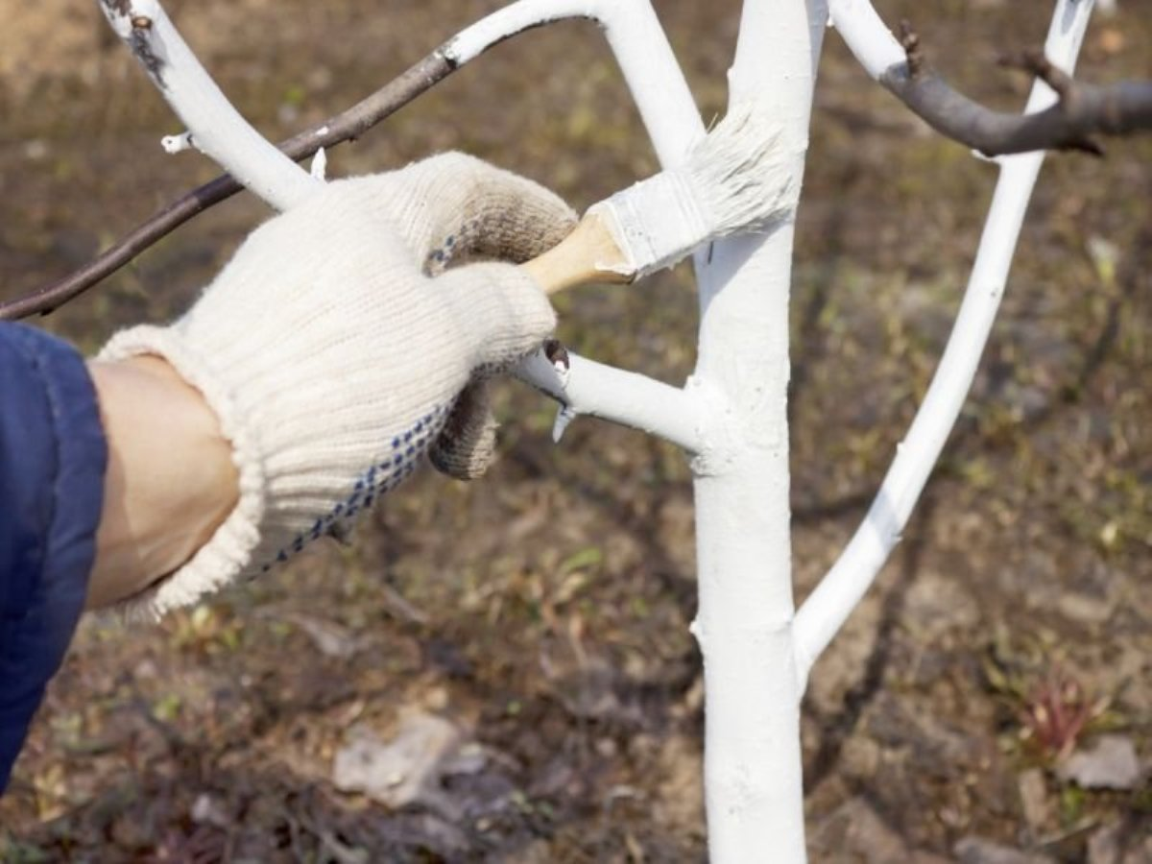

УЧИТЕЛЬ БИОЛОГИИ:
Гаджибеков Г.М.

Цель:
- познакомить с жизнью деревьев зимой;
- активизировать и закрепить знание о природе и её обитателях: пробуждать добрые чувства по отношению к природе; формировать заботливое отношение к ней восхищение её красотой;
- совершенствовать память, внимание, словесно-логическое мышление и динамическую речь.

Ход занятия
- Мотивация
Прозвенел звонок весёлый.
Всех зовёт он на урок.
Ну-ка, дети, все готовы?
Начинаем точно в срок.
На места все тихо сядем,
Не нарушим тишину.
Приготовились все слушать,
Я занятие начну.

- Актуализация
Девиз нашего занятия
В мире много интересного,
Нам порою неизвестного.
Миру знаний нет предела,
Так скорей, друзья, за дело!

-Как вы понимаете девиз нашего урока.
-О каком деле идет речь? (об открытии нового знания)

- Отгадайте загадку
Его весной и летом
Мы видели одетым.
А осенью с бедняжки
Сорвали все рубашки.
Но зимние метели
В меха его надели Дерево

Послушайте отрывок из стихотворения Сергея Есенина:

Заколдован невидимкой
Дремлет лес под сказку сна,
Словно белою косынкой
Подвязалася сосна.
- Как вы думаете, дети, какое время года описано в стихотворении Сергея Есенина? (Ответы детей).

- Дети, какими словами можно сказать о зиме? (Волшебная, сказочная, морозная, сверкающая...).
- Если много снега зимой, то эта зима какая? (Снежная).
- А если зимой бывают часто вьюги, то эта зима... (Вьюжная).
- Скажите, дети, белая косынка на сосне – это что? (Снег).
- А с чем ещё можно сравнить пушистый снег на ветках деревьев? (С шапкой, с шубой, с покрывалом, с одеялом).

3. Работа над темой.

- Дети, давайте вспомним, что такое лес?
(Лес - это место, где растёт много деревьев и кустарников).
Сегодня мы отправимся в путешествие в зимний лес.
Просмотр презентации «Зимний лес»

- Давайте вспомним, какие вы знаете деревья?
Игра «Передай мяч»
(Ель, сосна, пихта, липа, осина, рябина, дуб, клён, берёза, тополь, и т. д.).

Дети, скажите, что происходит с деревьями зимой? (Деревья погружаются в сон.).

- Правильно, дети, зимой деревья не растут, не питаются, они как бы погружаются в глубокий сон. Ведь зимой мало влаги, света, питательных веществ, так необходимых растениям.
- Какое звено в зимнем лесу является первым звеном в пищевой цепочки, если нет зелёных растений?
- Чем питаются травоядные животные, которые переживают зиму в активном состоянии?
Может ли мороз убить дерево?
Порассуждайте с ребенком на эту тему, выслушайте его предположения.
Послушайте рассказ В. Бианки, в котором вы найдёте ответ на этот вопрос.
- Чтение рассказа.
В. Бианки. Лес зимой.
- Может ли мороз убить дерево?

Если дерево промёрзнет всё насквозь, до самой сердцевины, — оно умрёт. В особенно суровые, малоснежные зимы у нас погибает немало деревьев, большей частью — молоденьких. Пропали бы и все деревья, если б каждое дерево не хитрило, чтобы сберечь в себе тепло, не допускать мороз глубоко внутрь себя.
Кормиться, расти, производить на свет потомство — всё это требует большого расхода сил, энергии, большого расхода своего тепла. И вот деревья, собрав за лето силы, к зиме отказываются от еды, перестают питаться, перестают расти, не тратят силы на размножение. Становятся бездеятельными, погружаются в глубокий сон.
Много выдыхают тепла листья, долой на зиму листья! Деревья сбрасывают их с себя, отказываются от них, чтобы сохранить в себе необходимое для жизни тепло. А кстати, сброшенные с ветвей, гниющие на земле листья сами дают тепло и предохраняют нежные корни деревьев от промерзания.
Мало того! На каждом дереве есть панцирь, защищающий живую плоть растения от мороза. Всё лето, каждый год откладывают деревья под кожицей своего ствола и веток пористую пробковую ткань — мёртвую прослойку. Пробка не пропускает ни воды, ни воздуха. Воздух застаивается в её порах и не даёт источаться теплу из живого тела дерева. Чем старше дерево, тем толще в нём пробковый слой, вот почему старые, толстые деревья лучше переносят холод, чем молоденькие деревца с тонкими стволиками и ветвями.
Мало и пробкового панциря. Если лютый мороз сумеет и под него пробиться, он встретит в живом теле растения надёжную химическую оборону. К зиме в соках деревьев откладываются различные соли и крахмал, превращенный в сахар. А раствор солей и сахара очень холодоустойчив.
Но самая лучшая защита от морозов — пушистое снежное покрывало. Известно, что заботливые садовники нарочно пригибают к земле зябкие молодые фруктовые деревца и забрасывают их снегом: так им теплее. В многоснежные зимы снег, как пуховое одеяло, накрывает лес, и уж тогда лесу не страшна никакая стужа.
Нет, как ни лютуй мороз — не убить ему нашего северного леса!
Выстоит наш Бова-королевич против всех бурь и буранов.

Спросите детей после чтения рассказа:

- Как деревья «обманывают» морозы? Как они к ним готовятся?
-Какие деревца больше боятся морозов – молоденькие тонкие или старые и толстые? Почему?
- Что самая лучшая защита от морозов? Как люди помогают кустам и деревцам пережить лютую зиму?

4. Физминутка
Занимались мы, устали.
Дружно все тихонько встали.
Физминутку проведём.
«Ёлочка» её мы назовём.

Ёлочки зелёные на ветру качаются,
На ветру качаются, низко наклоняются.
Сколько ёлочек зелёных -
Столько сделайте наклонов.
Поднимите руки вверх – сколько ёлочек сдесь.
Раз – два – три – четыре – пять – будем ёлочки считать
Прыгать, весело скакать!

5. Определение деревьев в зимнем лесу.

- Дети, а знаете ли вы, как отличить зимой одно дерево от другого? (Ответы детей.)

- Правильно, зимой деревья различают по цвету коры, расположению веток, по плодам.

- Легче других деревьев узнать зимой берёзу. Её светлая с чёрными пятнышками кора видна издалека. У берёзы крупные боковые ветки прижаты к стволу, а молодые веточки свисают вниз. Весной на них появятся серёжки.

(Показ картинки берёзы).

- Нетрудно узнать зимой липу. Боковые ветки от ствола спускаются книзу, наверху опять поднимаются. На некоторых ветках сохраняются плоды - орешки, снабжённые летучками. (Показ картинки липы.)

- Легко узнать зимой и дуб. Дуб отличается от других деревьев округлой кроной и мощным стволом, покрытым грубой морщинистой, крепкой корой. В кроне дуба даже зимой можно встретить листья - остатки летнего убранства.

- Вспомните, какие ещё деревья легко узнать зимой?
(Ёлку, сосну, пихту, по зелёным иголкам.)

- Дети читают стихи.
Стихи

Чародейскою Зимою
Околдован лес стоит-
И под снежной бахромою,
Неподвижною, немою,
Чудной жизнью он блестит...
Ф. Тютчев.

Тёмный лес - что шапкой
Принакрылся чудной
И заснулся под нею
Крепко, непробудно...
И. 3. Суриков.

Нарядилась и рябинка
В белый праздничный наряд,
Только гроздья на вершине
Ярче прежнего горят.
Е. Трутнева.

- Учащиеся разгадывают кросворд

6. Итог занятия. Рефлексия.
- Учитель

Наша с вами Земля - прекрасная планета, полная чудес и загадок. Нас окружает великолепная природа.
На Земле живут люди, животные, птицы, растения, рыбы. Всем им должно быть хорошо, а люди должны заботиться о живой природе.

Мне по нраву только тот,

Мир лесной кто бережет,

Тот, кто веток не сломает,

Тот, кто птичку не спугнет,

Мухомор сшибать не станет.

